La communication en entreprise
Le Slogan

Co-Int Français  Vous allez… | - Réaliser un SLOGAN pour votre entreprise

Contexte de l’activité

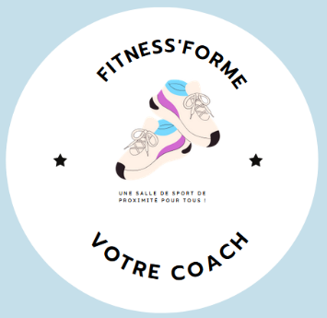
Fitness’Forme  4 Avenue Thiers – 33000 Bordeaux  Activité : sport de fitness en salle | 680 Adhérents  Abonnement mensuel 39,90 €  Options « forfait coaching »  Siret 651 998 056 00098 - Code APE 9312Z  TVA Intracommunautaire FR44 651 998 056

La directrice marketing de l’entreprise « Fitness’Forme » demande la réalisation d’un Slogan

Un slogan est une formule concise et frappante qui exprime une idée, qu'un émetteur veut diffuser ou autour de laquelle il veut rassembler (fonctions respectives de recrutement, reconnaissance et ralliement).

Le slogan peut se définir comme une phrase percutante, incisive, qui véhicule un message dont l’essence est résumée en quelques mots. Il est court par nature, dans le but de s’ancrer dans les esprits efficacement1.

Le slogan peut arborer diverses formes en fonction du but qu’il sert :
- dans le cas des slogans politiques, partager une opinion, soutenir une action ;
- dans le cas du slogan publicitaire, aider à la mémorisation d’un produit ou d’une entreprise via une phrase concise et originale ;
- dans le cas de médias audiovisuels, il est souvent accompagné d’une musique ou d’un son (jingle) qui accentue la mémorisation1.
Source : wikipédia

Activité 1 - Une pub, un slogan, un produit

Observer le document 1 et l’analyser

1.1 Quel est ce document ?

1.2 Quel est le produit vendu ?

1.3 De quoi est composé ce produit ?

1.3 Quel élément du texte correspond au « slogan » ?

Activité 2 – Le lien entre le slogan et le produit

L’annexe 1 présente un ensemble de produits dont il convient de retrouver les slogans

1. Venez comme vous êtes !  2. En avant les histoires  3. Par amour du goût  4. Le contrat de confiance  5. Réveillez le lion qui est en vous ! | 6. Vivons mobile !  7. À fond la forme  8. Dites adieu à la saleté !  9. Mon partenaire minceur

2. Associer chaque slogan au produit concerné (document 2)

Activité 3 – Le produit ciblé et les qualités du produit

Chaque produit à son type de consommateur et des qualités qui lui sont propres.

3.1 Compléter le tableau à l’aide du document 2

N° produit | Type de consommateurs  (Adultes – enfants – Adolescents) | La promesse du produit  Les qualités du produit mis en avant par le slogan
2.1
2.2
2.3
2.4
2.5
2.6
2.7
2.8
2.9

3.2 Indiquer le slogan qui, selon vous, est le plus attirant et le plus accrocheur en argumentant votre choix

3.3 Sélectionner le produit pour lequel vous seriez tenté grâce à sa publicité. Justifier votre choix.

Activité 4 – Les types de phrases de slogan

4.1 Classer les 9 slogans de l’activité en fonction de leur forme et de leur type de phrase

Type 1  La forme impérative ou injonctive | Type 2  La forme nominale
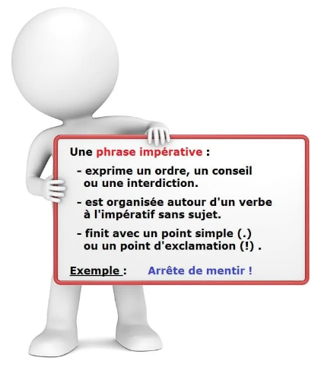
4.2 Relever les verbes utilisés dans les slogans et indiquer le temps verbal conjugué

4.3 Relever les différences entre les 2 types de slogans

- Les slogans de la première colonne sont phrases de forme impérative

- Les slogans de la deuxième colonne sont

4.4 Compléter la boîte à outils
Écrire un slogan – les types de phrases utilisées
Effet produit : le slogan à la forme impérative interpelle le public ciblé en s’adressant à lui directement. Il peut donner un ordre, un conseil, une interdiction.
Exemples :

Effet produit : le slogan à la forme nominale permet un message court qui accélère l’accès au sens.
Exemples :

Activité 5 – Entraînez-vous !

Support des réponses Annexe 2

5.1 Associer chaque produit listé aux mots-clés correspondant (qualités, promesse du produit, etc.).

Amis / Prendre | Hurler / Plaisir
Désir / Café | Plaisir / Faim
Envie / Vie | Argent / Demander

5.2 Écrire un slogan pour chaque produit en utilisant les mots-clés. Le slogan doit être rédigés sous forme impérative ou sous forme nominale.

Activité 6 – Tâche finale

Une campagne publicitaire doit avoir lieu pour notre salle « Fitness’Forme ». Cette campagne prévoit la création d’affiches, flyer, dépliants, etc. Mais avant tout, il convient d’y associer un slogan accrocheur identifiant notre public et les qualités de nos services.

6.1 Lister les qualités des services proposés

6.2 Recenser le public visé

6.3 citer votre slogan et justifier vos choix

Document 1 – Affiche publicitaire
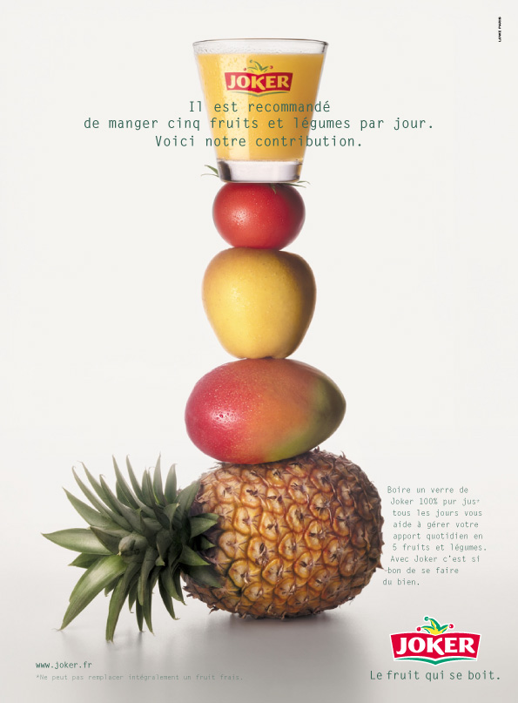

Annexe 1 – Les produits

2.1  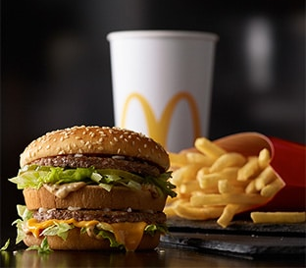 | 2.2 | 2.3
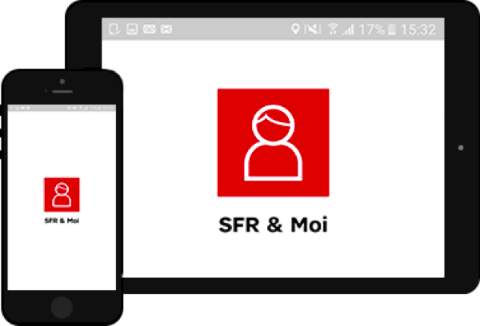  2.4 | 2.5 | 2.6
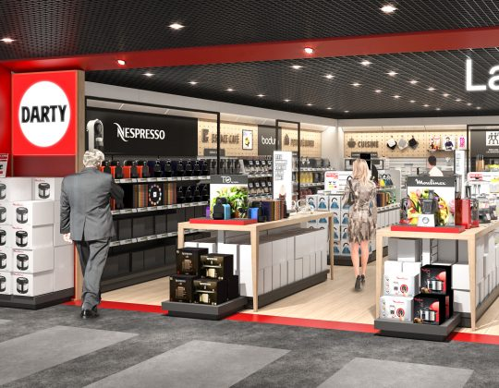  2.7 | 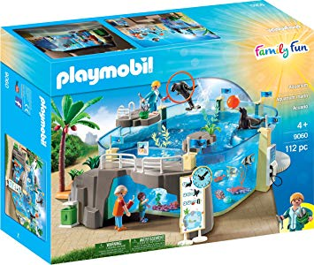  2.8. | 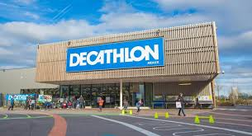  2.9

Annexe 2 – Des produits pour s’entrainer

Produit | Mots-clés | Slogan
